Практичне завдання №5

ЛІНІЙНІ БЛОКОВІ КОДИ

Виконав: Юрас Назар

Варіант – 21

5.1.Згідно з варіантами, поданими в табл. 5.1, закодувати двійкову послідовність X кодами, що виявляють помилки (назви кодів наведені у другому стовпчику табл. 5.1). Виявити, у якому з отриманих повідомлень, закодованих першим та другим кодом є помилка. Прийняті повідомлення наведено у четвертому стовпчику табл. 5.1.Прийняті позначення: ПрП –код з перевіркою на парність, ПрН –код з перевіркою на непарність, ПП –код з простим повторенням, ІК –інверсний код.



Інверсний код: 0001101110**1110010001**

Код з перевіркою на непарність: 0001101110**0**

Інверсний код:

1110010111 1 1011000011 0

11100 10111 10110 00011

Вага=3(8-3)Вага=4 Вага=3(5-3)Вага=2

Помилка Інверсна

Код з перевіркою на непарність:

10011010100010 0011001111001100

1+0+0+1+1+0+1+0+1+0+0+0+1+0 != 1 0+0+1+1+0+0+1+1+1+1+0+0+1+1+0+0 != 1

Помилка помилка

**5.2**.Згідно з варіантами, поданими в табл. 5.2, закодувати двійкову послідовність X ітеративним кодом, здатним виявляти та виправляти однократні помилки, та визначити надлишковість коду. Показати процес виявлення та виправлення однократної помилки у прийнятій двійковій послідовності Y, наведеній у табл. 5.2.



Запишемо послідовність 1111 | 1000 | 0000 | 1100 у вигляді матриці 4х4:

1111 | 0

1000 | 1

0000 | 0

1100 | 0

-------

1011 | 1

1111**0**1000**1**0000**0**1100**010111**

Надлишковість r/n = 9/25

Виявлення та виправлення помилки:

Записуємо послідовність 00001 | 00101 | 00011| 10001| 00110 у вигляді матриці 4х5:

00001 | 1

00101 | 0

00011 | 0

10001 | 0

00101 | 0

--------

10001 | 0

Отже, закодована послідовність має вигляд **0**000001000011000, де **0** – помилковий біт, заміняємо на 1: **1**000001000011000

**5.3**.Згідно з варіантами, поданими в табл. 5.3, визначити, які з наведених двійкових послідовностей лінійного блокового (5,9)-коду містять помилку та виправити її, якщо відомо, що код побудований за твірною матрицею

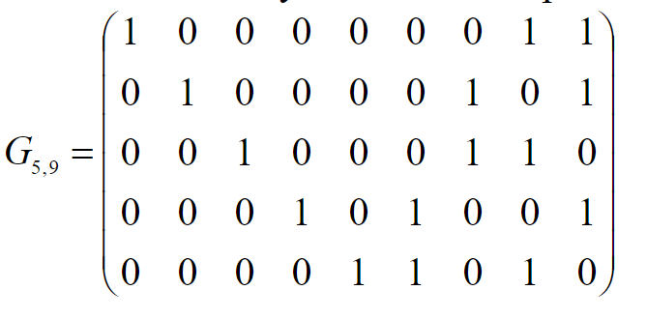



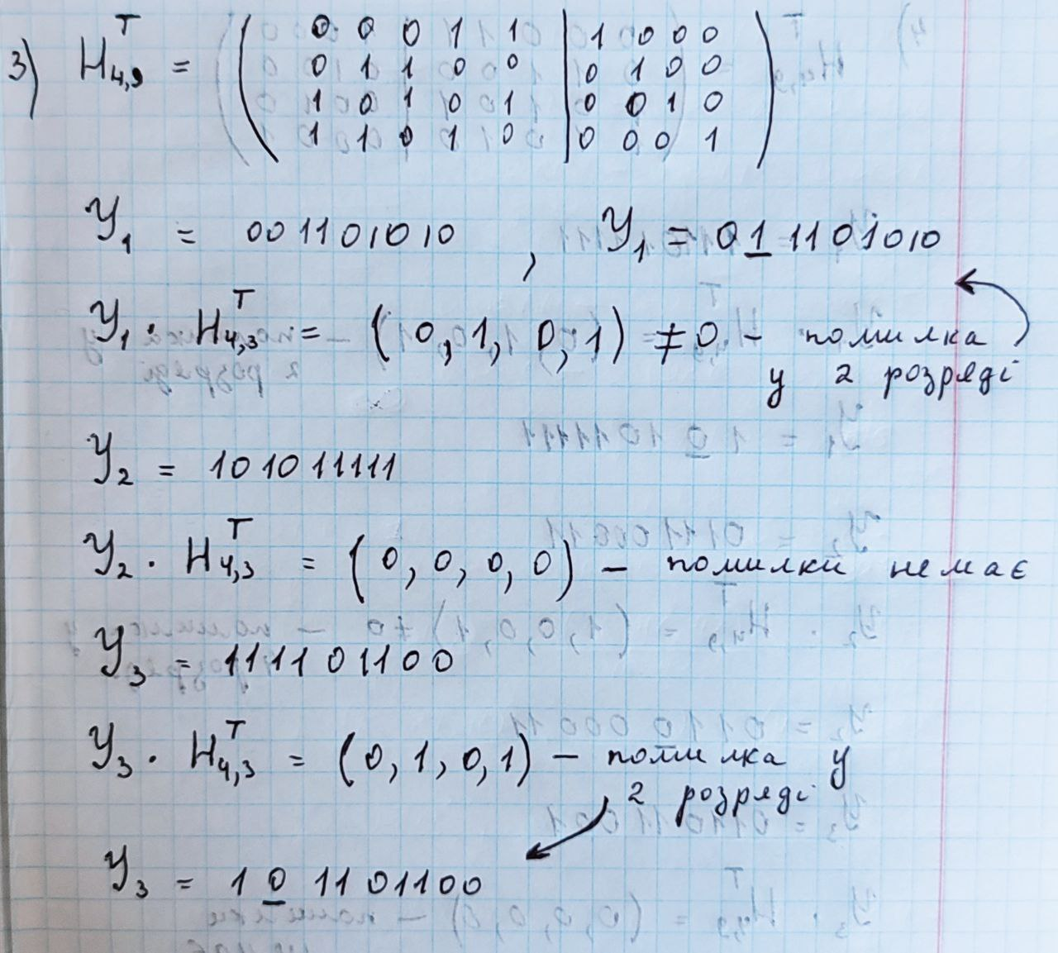

**5.4**.Згідно з варіантами, поданими в табл. 5.4, визначити, які з наведених двійкових послідовностей лінійного блокового (5,9)-коду містять помилку та виправити її, якщо відомо, що перевірна матриця коду має вигляд

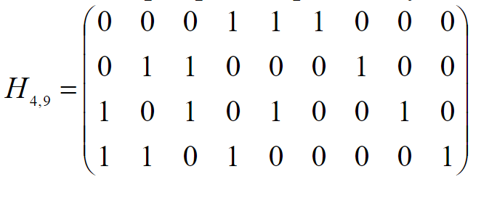



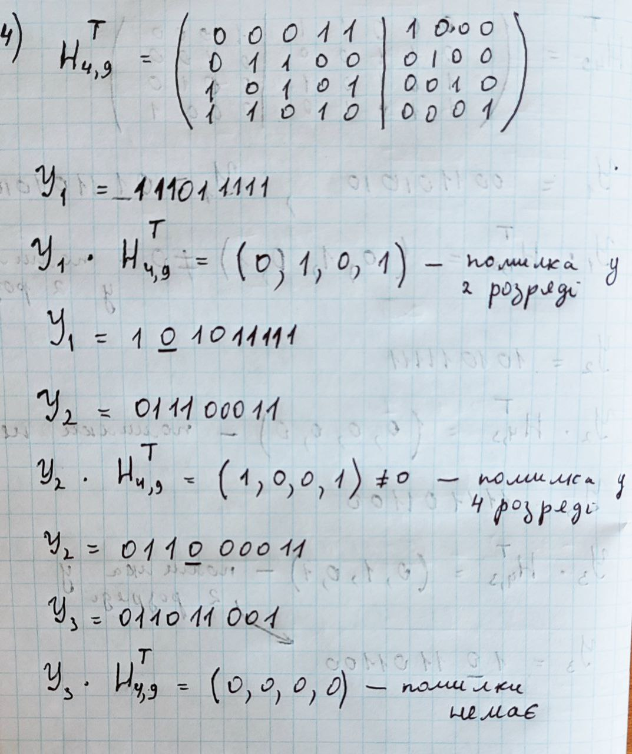

**5.5**.Згідно з варіантами, поданими в табл. 5.5, закодувати кодами Хеммінга для заданих параметрів dminдвійкову послідовність X, визначити надлишковість коду та показати процес виправлення однократної помилки (для коду з dmin= 3) або виявлення будь якої двократної помилки (для коду з dmin= 4 ) у прийнятих двійкових послідовностях Y.



